Use Case Report



# **1. Use Case Diagram**

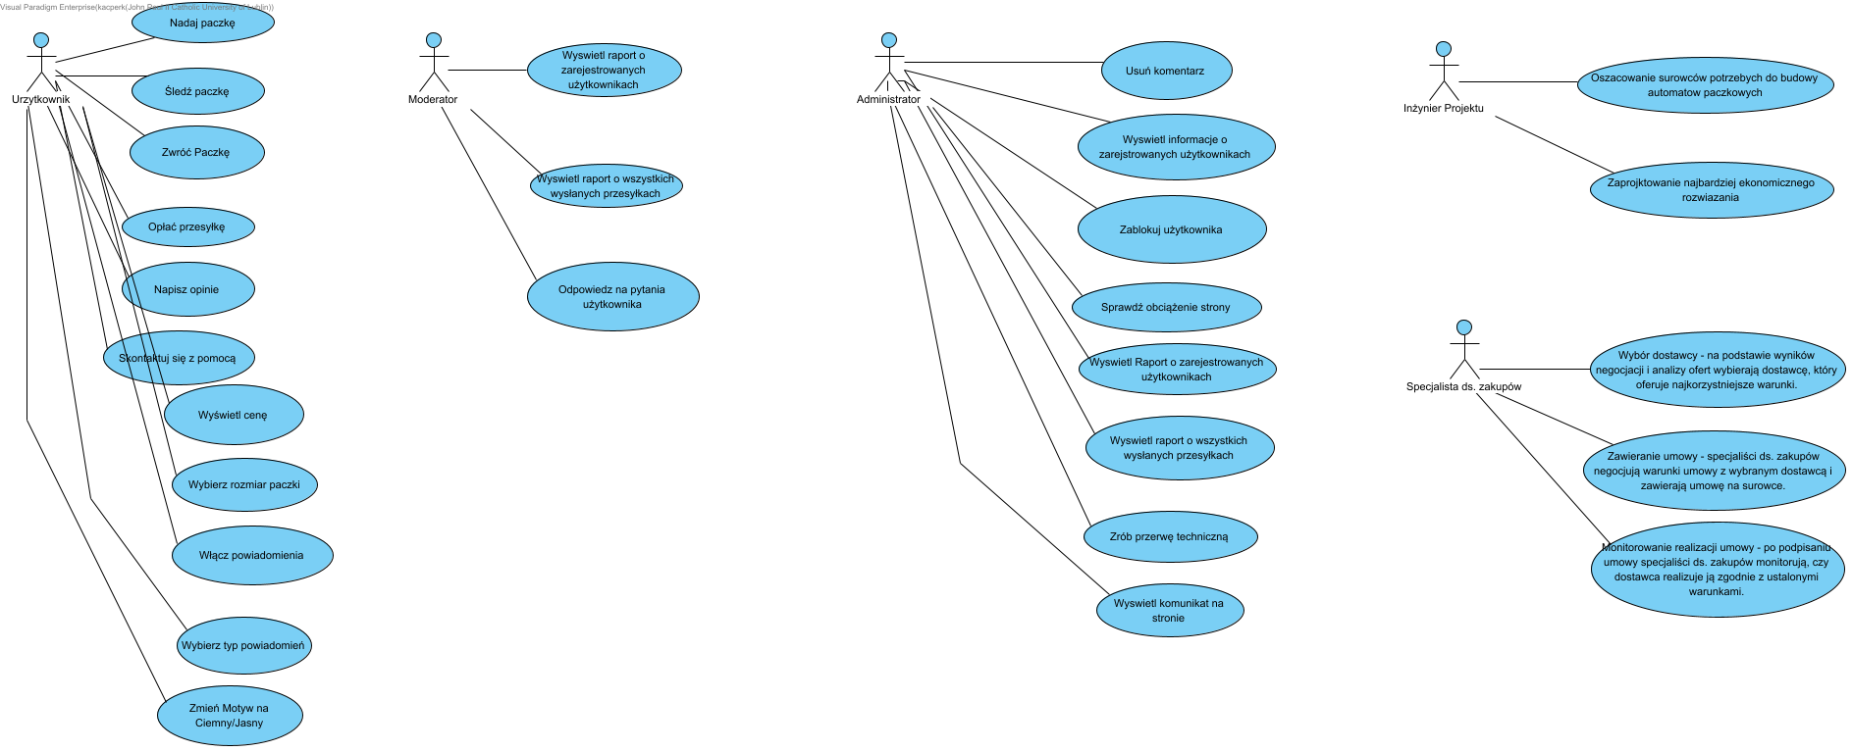

# **2. Prioritized Use Cases**

| **Name** | **Description** | **Priority** | **Size** | **Complexity** |
| --- | --- | --- | --- | --- |
| Monitorowanie realizacji umowy - po podpisaniu umowy specjaliści ds. zakupów monitorują, czy dostawca realizuje ją zgodnie z ustalonymi warunkami. |  |  |  |  |
| Nadaj paczkę | Użytkownik nadaje paczkę przy użyciu aplikacji z opcją dostawy do paczkomatu lub bezpośrednio na adres odbiorcy. | Must | Large | Medium |
| Napisz opinie |  |  |  |  |
| Odpowiedz na pytania użytkownika |  |  |  |  |
| Opłać przesyłkę | Użytkownik dostaję do wyboru opcję opłacenia paczki. | Must | Large | High |
| Oszacowanie surowców potrzebych do budowy automatow paczkowych |  |  |  |  |
| Skontaktuj się z pomocą |  |  |  |  |
| Śledź paczkę | Użytkownik ma otrzymuje powiadomienia na temat lokalizacji swojej przesyłki. | Must | Large | Medium |
| Sprawdź obciążenie strony |  |  |  |  |
| Usuń komentarz |  |  |  |  |
| Wybierz rozmiar paczki |  |  |  |  |
| Wybierz typ powiadomień |  |  |  |  |
| Wybór dostawcy - na podstawie wyników negocjacji i analizy ofert wybierają dostawcę, który oferuje najkorzystniejsze warunki. |  |  |  |  |
| Wyświetl cenę |  |  |  |  |
| Wyswietl informacje o zarejstrowanych użytkownikach |  |  |  |  |
| Wyswietl komunikat na stronie |  |  |  |  |
| Wyswietl raport o wszystkich wysłanych przesyłkach |  |  |  |  |
| Wyswietl Raport o zarejestrowanych użytkownikach |  |  |  |  |
| Wyswietl raport o zarejestrowanych użytkownikach |  |  |  |  |
| Włącz powiadomienia | Użytkownik ma możliwość włączenia powiadomień sms oraz powiadomień mailowych z informacjami na temat swojej przesyłki. | Should | Medium | Medium |
| Zablokuj użytkownika |  |  |  |  |
| Zaprojktowanie najbardziej ekonomicznego rozwiazania |  |  |  |  |
| Zawieranie umowy - specjaliści ds. zakupów negocjują warunki umowy z wybranym dostawcą i zawierają umowę na surowce. |  |  |  |  |
| Zmień Motyw na Ciemny/Jasny |  |  |  |  |
| Zrób przerwę techniczną |  |  |  |  |
| Zwróć Paczkę |  |  |  |  |